Муниципальное казенное дошкольное образовательное учреждение
Аннинский детский сад № 1 общеразвивающего вида

В рамках
Всероссийского экологического субботника
«Зеленая весна-2015»
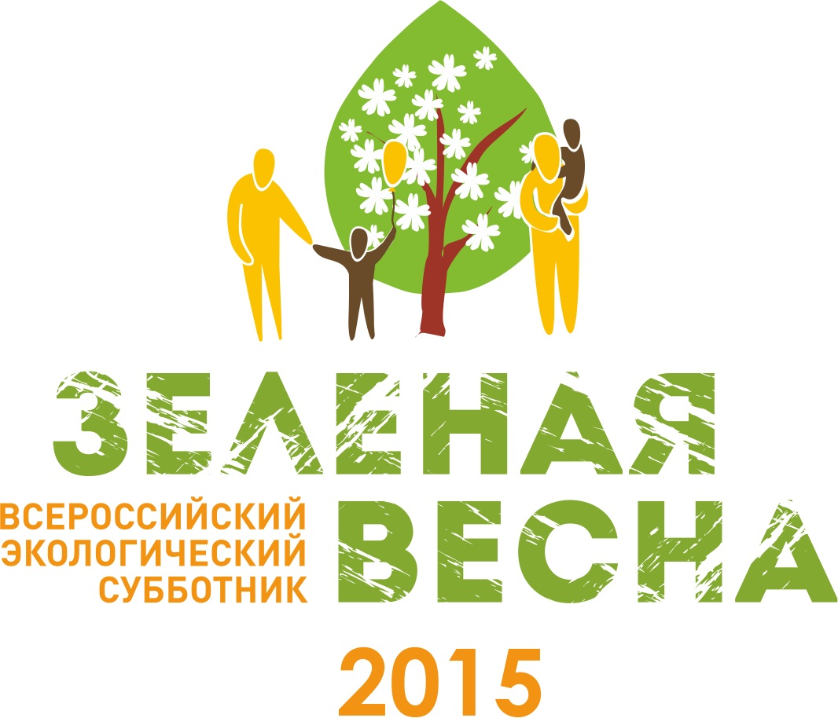

Экологический урок с детьми подготовительной к школе группы

«Веселое путешествие
в лесное царство»

Подготовил и провёл воспитатель 1 квалификационной категории Хатунцева Татьяна Сергеевна

Дата 28.04. 2015 г.

п.г.т. Анна, 2015 г.
Цели: расширение знаний у детей о лесе и его обитателях; развитие связной речи, логического мышления; воспитание бережного отношения к природе, чувство доброты, сопереживания ко всему живому и прекрасному, что нас окружает.
Материал: дидактический материал «Мир в картинках» - деревья, аудиозапись. Альбомные листы, краски, карандаши, цветные восковые мелки. Д/игра «Линия жизни дуба», картинки запрещающих знаков.

Ход занятия:
Теоретическая часть
Воспитатель:
- Ребята, посмотрите, кто к нам сегодня в гости пришёл. Это Экоша. Давайте поприветствуем его.
Дети:
- Здравствуй, Экоша. Мы рады тебя видеть.
Экоша:
- Здравствуйте, ребята! Вы, наверное, знаете меня. Я житель природы, охраняю деревья, цветы, травы, птиц и животных, но я знаю, что вы любите природу и бережно к ней относитесь.
Воспитатель:
- Да, Экоша, наши ребята любят природу и бережно к ней относятся. Сегодня
я приглашаю ребят, отправиться в веселое лесное путешествие. Вы согласны.
Дети:
- Да.
Воспитатель:
- Итак, в путь!
(Звучит фонограмма «пение птиц»).
Воспитатель:
- Много тайн и загадок скрывает от нас природа. Сегодня мы познакомимся с лесным царством и его жителями. Лес - это наше богатство! Лес – это зелёный наряд нашей Земли. Там, где лес, всегда чистый воздух
- Какой бывает лес?
Дети:
- Хвойный, лиственный, смешанный.
Воспитатель:
- Какие деревья растут в этих лесах? Чем они отличаются?
Дети:
- В смешанном лесу растут лиственные и хвойные деревья. В хвойном лесу растут только хвойные деревья - это сосна, ель, а в лиственном – растут только деревья с листиками. Это берёза, дуб, липа, клён и др.
Работа у ковролина.
Воспитатель выставляет картинки с изображением деревьев (дуб, липа, клён, каштан и берёза), дети рассматривают и называют их. Объясняют, с какого дерева – «детки» (плоды и листья).

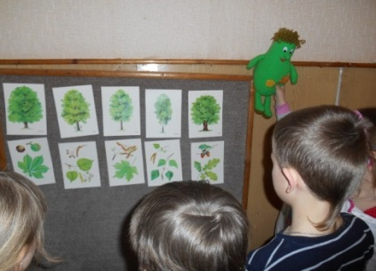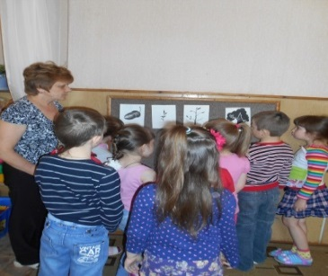

- Ребята, я предлагаю вам проследить путь развития дерева. Как вы думаете, чем вначале бывает дерево?
Дети:
- Семечком.
Воспитатель:
- Чтобы стать настоящим деревом, оно вначале бывает семечком, затем ростком, саженцем, а потом вырастает большим деревом.
(Предметные картинки с изображением линии жизни дерева, выставляются на ковролине)

Самостоятельная деятельность детей (на ковре).
Дидактическая игра «Линия жизни дуба».
Каждый ребёнок на маленьком ковролине выкладывает - линию жизни дуба.

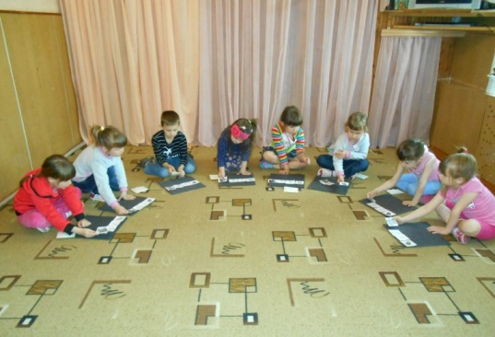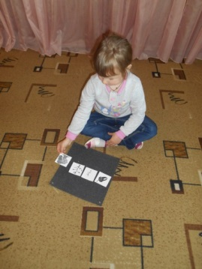
Воспитатель:
- Молодцы! Вы все справились с заданием.

Игровая часть

Динамическая пауза
Вот мы деревце сажали,
Семя в землю зарывали.
(Выпрямиться, потопать ногами и присесть).
Вырос тоненький росток,
Он и строен, и высок.
(Встать, потянуться, проверить осанку).
И другие распустились,
(Руки в стороны)
Дружно так зашевелились.
(Пальцы в стороны и пошевелить ими).
Налетел весёлый ветер,
И раскачивает ветки. (Поочерёдные взмахи руками вверх и вниз)
Воспитатель:
- Вопросы к детям:
Какую пользу дают деревья нашей планете и людям? (чистый воздух, бумага, строительный материал, тепло)
- Что вредит деревьям? (жучки и гусеницы, люди: ломают ветки, вырубают деревья, повреждают кору для сбора сока, жгут рядом траву)
- Почему нельзя этого делать? (дерево сохнет, гибнет корень – гибнет все дерево)
- Как помочь дереву? (подвязать сломанные ветки, замазать глиной трещины в коре, засыпать и пролить водой корни).
- Расскажите все, что знаете о березе.
Дети:
- В отличие от других деревьев у берёзы белый ствол - символ России, использовали раньше бересту как бумагу и материал для изготовления посуды.
Воспитатель:
- А почему береза стоит прочно на земле, чем она держится за нее?
Дети:
- У березы сильные ли корни и она ими удерживается.
Воспитатель:
- Ребята, вы, наверное, знаете, что в лесу растут не только деревья, он богат лечебными травами и ягодами. Недаром говорят, что лес - наша кладовая, зелёная аптека.
- Ребята, а вы знаете лесных жителей - диких животных. Назовите их.
Ответы детей: белка, лиса, заяц, олень, косуля, лось, волк, кабан.
Воспитатель:
- Многие растения и животные занесены в Красную книгу. Что это значит, ребята, как вы думаете? Почему?
Дети:
- Животных и растений осталось мало в природе, вот поэтому их занесли в Красную книгу.
Воспитатель:
- Ребята, а вы знаете как вести себя в лесу. Каждая сломанная веточка, сорванный цветок, каждая пойманная бабочка – это маленькая рана, нанесённая природе. И если одну такую рану нанесёте вы, другую – кто-то ещё, что же будет с природой? Зачем бы вы ни пришли в лес – собрать лукошко грибов или просто полюбоваться красотой, - помните: вы в гостях. Вы в чужом доме, где много своих жильцов и правил. Выполняйте эти правила.

Если в лес пришел гулять,
Свежим воздухом дышать,
Бегай, прыгай и играй,
Только, чур, не забывай,
Что в лесу нельзя шуметь,
Даже очень громко петь!
Испугаются зверушки,
Убегут с лесной опушки.
Ты в лесу всего лишь гость,
Здесь хозяин дуб и лось.
Их покой побереги,
Ведь они нам не враги!
- Ребята, давайте расскажем Экоше, что мы знаем правила поведения в лесу. Экоше очень дорог лес, и он хочет быть уверен, что и вы дорожите этим богатством. Ребята, какие правила поведения в лесу вы знаете?
Дети выстраиваются полукругом. В руках у них рисунки с запрещающими знаками. Они по очереди называют и объясняют их.

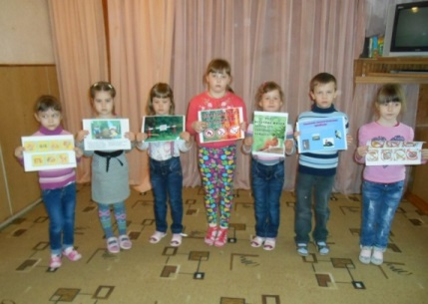
( Нельзя в лесу жечь костры, нельзя ломать ветки, нельзя стрелять в животных, нельзя убивать птиц, нельзя уничтожать насекомых, нельзя разорять муравейники, нельзя громко слушать музыку и мн. д.)
Воспитатель:
- Ребята, а вы знаете лесных жителей - диких животных. Назовите их.
Ответы детей: белка, лиса, заяц, олень, косуля, лось, волк, кабан.
- Ребята, что можно услышать в лесу? (Шелест листвы, журчание ручьев и, конечно пение птиц).
(Слышится музыка, щебет птиц).
Наш лес тоже наполнен трелями птиц, а каких - давайте отгадаем.

Загадки
1. Непоседа пёстрая птица длиннохвостая. Птица говорливая. Самая болтливая (сорока).

2. Кто без нот и без свирели.
Лучше всех выводит трели,
Голосистее, нежней? Кто же это? (Соловей)
3. Стучу - голова болит, а не стучу - голодный (дятел).
Ребята, а дятла называют - доктором леса, как вы думаете, почему? (Ответы детей.)
4. На шесте дворец, во дворце - певец (скворец).

Ребята, если не было птиц в лесу это хорошо или плохо. Почему? (Ответы детей.)

Дети:
- Птиц называют защитниками леса.

Воспитатель:
Ребята, наши пернатые друзья довольно часто предсказывают погоду. Какие народные предметы вы знаете, в которых по поведению птиц можно предугадать погоду?
Дети:
Ласточки:
- летают низко – дождю и ветру;
- летают высоко – к ветру (к хорошей погоде);
- летают то вверх, то вниз – перед бурей.
Воробьи:
- купаются в пыли - к дождю;
- сидят, напыжившись, - дождю;
- летают кучами – к ясной погоде.
Птицы поют весело – к хорошей погоде.

Воспитатель:
- Что вы знаете о насекомых? (внешний вид, вредные, полезные).
- Кто такой муравей? (Насекомое, польза - рыхлит землю, поедает вредных насекомых).

Работа у ковролина.
Рассматривание предметной картинки «Не разоряйте муравейники» и беседа по содержанию.
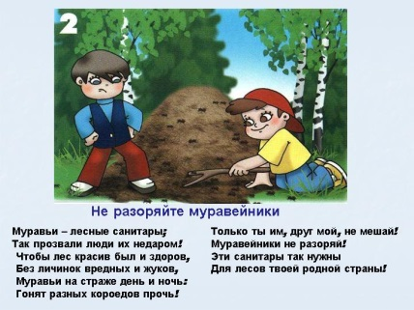

Воспитатель:
- Учёные изучили, что жизнь муравьёв и человека поразительно сходны. Муравьи с момента рождения и до самой смерти находятся в семье. И каждый муравей прекрасно знает и исполняет свои обязанности. Родившихся муравьёв выращивают в детском саду. За ними присматривают профессиональные воспитатели, которые регулярно выводят малышей из муравейника на свежий воздух. За больными муравьями ухаживают доктора. А в Америке живут фермеры - муравьи. Они засеивают участки вокруг муравейника. Семена идут в пищу. Соломка используется, как строительный материал.

Воспитатель:
- Вот и закончилось наше весёлое лесное путешествие.
- Молодцы, ребята! Я уверена, что Экоша не сомневается в том, что вы всегда будете бережно относиться к природным сокровищам, и вы станете настоящими защитниками природы. Лес - это наш зелёный друг! Это дом для птиц, животных и насекомых. Это кладовая, зелёная аптека.

Практическая часть

Детям предлагается работа по интересам.
- Зарисовать лес по впечатлениям (красками, карандашами, цветными восковыми мелками).
- Из пластилина вылепить фигурки животных (лесных жителей).

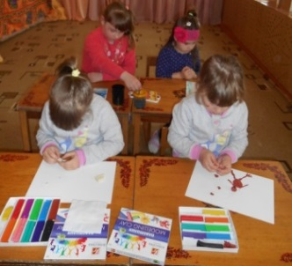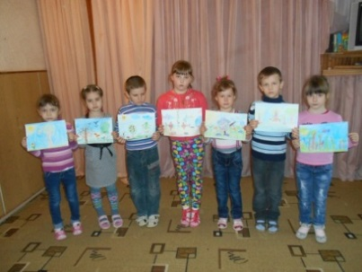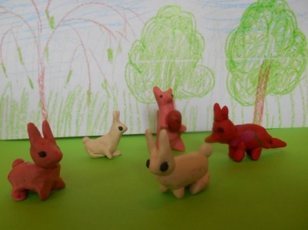

- Молодцы! Вы все сегодня хорошо постарались.

Воспитатель:
- Мы любим лес в любое время года.
Мы слышим речек медленную речь,
Всё это называется природой,
Давай же всегда ее беречь!

